**LAPORAN PENGENALAN JAVA**

**FONDATION CLASSES**

**PRAKTIKUM PEMROGRAMAN II**



Dosen Pengampu :

Wanda Gusdya Purnama, ST., MT.

Disusun Oleh :

Davina Putri Kusuma - 223040016

**TEKNIK INFORMATIKA**

**UNIVERSITAS PASUNDAN**

**BANDUNG**

**2024**

# Bagian 1

Sebuah file Java bernama HelloWorldSwing.java berisi kode yang membuat aplikasi GUI sederhana menggunakan Java Swing.

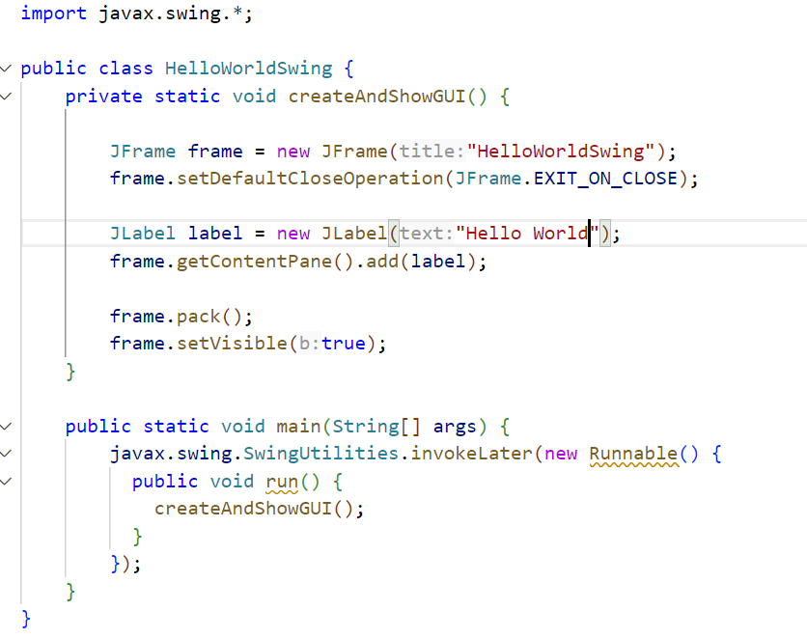

Perintah tersebut akan menghasilkan output seperti berikut :

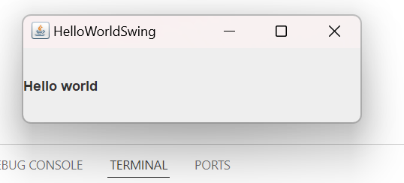

Setelah file tersimpan, buka terminal dan pindah ke direktori tempat file HelloWorldSwing.java disimpan. Gunakan perintah cd untuk berpindah direktori. jalankan perintah:

1. cd Documents
2. cd “Semester 5” (gunakan tanda kutip 2 jika ada spasi)
3. cd "PP 2"

Kompilasi file dengan perintah javac HelloWorldSwing.java, lalu gunakan dir untuk melihat file hasil kompilasi (.class). Untuk menjalankan program, ketik java HelloWorldSwing.

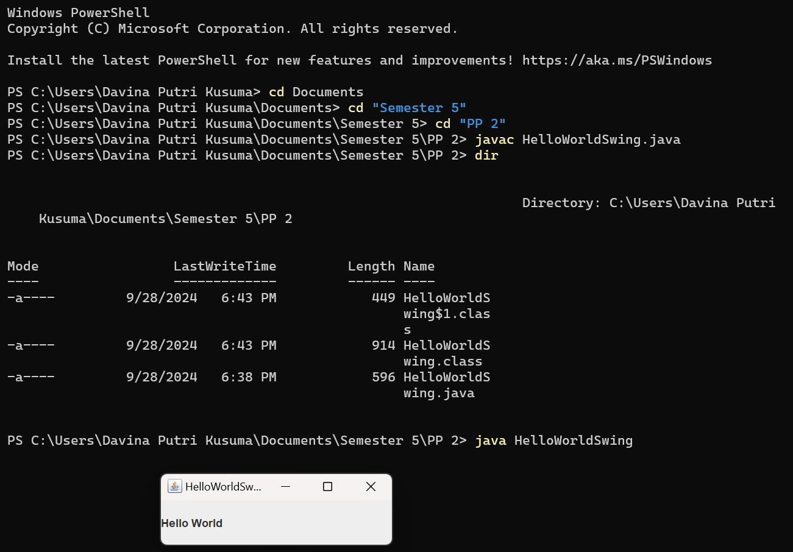

# Bagian 2

Kode ini menciptakan sebuah jendela sederhana menggunakan Swing, sebuah perpustakaan grafis untuk aplikasi Java. Jendela ini diberi judul "HelloDavina" dan berisi teks "Hello Davina Putri". Proses pembuatan jendela ini melibatkan beberapa langkah, mulai dari pembuatan objek JFrame sebagai kerangka jendela, penambahan komponen JLabel untuk menampilkan teks, hingga pengaturan tampilan jendela agar terlihat di layar. Agar tampilan GUI berjalan lancar, kode ini menggunakan SwingUtilities.invokeLater() untuk memastikan semua komponen Swing dibuat dan diperbarui pada thread yang tepat.

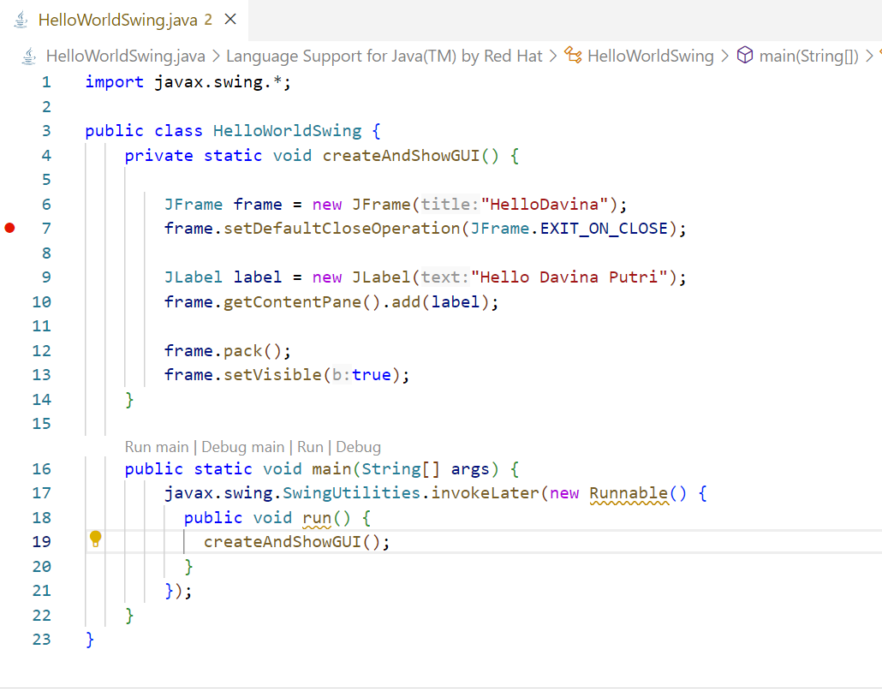

Hasil running program:

